**绝 密**

**《中国投资价值研究报告》**

**内部调研一手文**

**目 录**

**前 言** **2**

**一、 两会后的行情何去何从？（短线小机会，长线大机会）** **3**

**二、 如何科学的进行资产配置？（短2中3长5）** **5**

**三、 每个时代的赚钱风口机遇回顾（房地产、互联网、科创板等）** **6**

**四、 目前中国股市所有板块解析（主板、创业板、新三板、科创板）** **10**

**1. 主板：中国股市神话的起点，民族发展的支柱。** **13**

**2. 创业板：高科技、高成长性企业的助推器。** **14**

**3. 新三板：中国版的纳斯达克。** **14**

**4. 科创板：试点注册制，IPO走向成熟市场的试验基地。** **16**

**五、从改革开放四十周年看中国资本市场建设** **20**

**（一）科创板的重要意义**

**（二）科创板的目标**

**（三）科创板需要借鉴**

**（四）科创板的影响**

**（五）从成熟市场看中国市场的发展趋势**

**六、本周课程预告+短线牛股池** **22**

**前 言**

**30 多年前邓小平要我们下海经商，中国经济体制改革，让一部分人先富起来做什么买卖都是赚钱的，我们经营的不是商品，而是邓小平的改革开放的决心。**

**20 多年前朱铬基要我们炒股，炒股都赚钱，因为我们炒的不是股票，而是朱镕基改革的决心，所以你随便买哪支股票都赚钱。**

**10 多年前温家宝要我们买房，而我们都住单位分房，觉得买房不划算，可现在看那时候买的房子任何地段的都赚了几倍，因为我们买的不是房子，买的是温家宝改革的决心。**

**最近几年，习近平主席、李克强总理的讲话发言，你有关注吗？如果你不去关注，下一轮十年致富的机会你可能又会擦肩而过！那么接下来我们如何跟着国家政策走，如何抓住2019，市场最新这波赚钱机会，实现翻倍收益呢？请紧随黄老师团队的步伐，一步一步开启财富大门！**

**去年年底，习大大宣布在上海证券交易所要设立科创板，这个消息引爆了整个资本市场，将引领着新的财富浪潮。黄老师认为，随着科创板的推出以及作为注册制的试点推出，将有利于真正构建三维一体的多层次资本市场中小微企业融资体系，有利于新三板、创业板、乃至全市场。能更有效地解决中小微企业实体经济融资难、融资贵的问题。下面黄老师将和大家探讨一下近期两会的热点，以及未来财富的机遇方向。**

1. **两会后的行情何去何从？（短线小机会，长线大机会）**

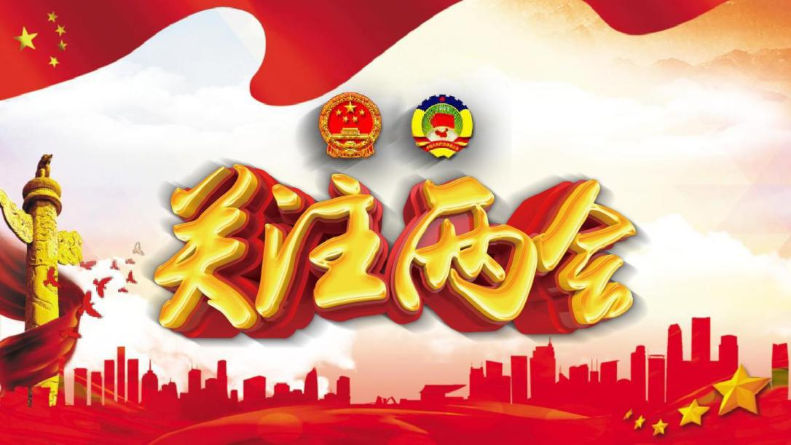

随着十三届全国人大二次会议闭幕，引来强烈关注的中国两会落下了帷幕，火热的奋斗图景在神州大地精彩上演。接下来，也进入到两会政策题材，落地执行的阶段。那本次两会，关注焦点有哪些呢？

**1.增速目标小幅下调至6-6.5%，政策宽松持续。**

政府将2019年GDP增速目标从2018年的6.5%左右下调至6-6.5%。政府工作报告指出当前经济下行压力加大，强调要发挥好宏观政策逆周期调解作用来稳增长、防风险、创造新增就业。2019年GDP增长6.1%的预测不变，**若如果中美达成广泛的框架性贸易协议，经济增速可能会达到6.2-6.3%，短期利好市场。**

**2.扩大减税降费规模，利好企业盈利、提振市场情绪**

政府计划今年减税降费近2万亿（相当于2%的GDP），大部分是针对企业部门减税减费。制造业增值税率将降低3个百分点至13%，企业养老保险单位缴费率可降低至16%（相对标准费率下降3-4个百分点），这可以有助于改善企业资产负债表、并利好消费者（如果减税后企业降低产品价格），但对企业资本开支和整体GDP增长的拉动作用可能比较有限。**短线上起到提振市场情绪。**

**3.扩大显性财政赤字**

今年官方一般预算赤字率仅小幅提高0.2个百分点至2.8%，但如果考虑到结转结余及调入资金，则实际一般预算赤字率明显扩大。此外，专项地方政府债券新发行规模也提高了8000亿至2.15万亿，以支持基建投资相关支出。估算今年增广财政赤字率（占GDP比重）将扩大1.8个百分点、与去年下跌形成鲜明对比，并且预计扩张主要来自显性财政渠道。**新基建领域，投资者值得关注。**

**4.进一步推动改革开放**

在国内和外部压力并存的背景下，政府计划加强对民企的支持和保护（特别是在扩大市场准入、保护产权等方面），进一步对外国和民间投资者开放国内市场，加强知识产权保护，改善营商环境，并加快国企混合所有制改革。**改革开放浪潮持续推进，传统利益链条的放开，将会带来不少新的中场线财富机会。**

**两会落下帷幕，黄老师预计未来两市将继续围绕科创板即将出台挖掘新的投资热点。新基建下，互联网，5g，大数据，人工智能，生物医药，高端装备以及新能源新材料等相关板块有望继续崛起，建议股友们密切关注未来市场热点的走向。另外，中美贸易谈判可能会继续展开，股友们仍需继续关注其发展的情况。**

**总体而言，短线市场震荡，也是中长线入场好机会，近期密切关注政策面，资金面，外盘以及科创板的进展情况。**

1. **如何科学的进行资产配置？（短2中3长5）**

对于老股民来说，都知道仓位控制非常重要，科学的资产配置，能轻松应对市场风险！现代资产配置理论经过长期的市场检验，已经被各大机构广泛应用到实际的投资组合管理当中，要想要在市场上获取长期的稳定收益，首先要抛弃满仓下注的赌徒式思维。以下是大型机构在进行资产配置时较为常用和科学的一种方案，也是黄老师一直使用的仓位管理计划，大家可以按照以下方式进行分配：

**1、长期仓位：建议占资金比例50%，**这一部分用来配置基于长线价值投资的行业，高回报的投资靠的是优质企业壮大发展和快速成长，捕捉到时代发展的风口，就能投资到伟大的企业，实现财富的暴增。如孙正义投资了阿里巴巴。  
  **2、中期仓位：建议占资金比例30%，**这一部分用来配置政府引导投资的方向。我国的经济体系目前还没有完全市场化，政策是影响市场中期运行的首要因素，二级市场众多的概念板块都是因为相关政策的出台而形成的。炒股跟党走，就能把握住当下的热点板块。如即将到来的科创板风口机遇。  
 **3、短期仓位：建议占配置比例20%，**市场的游资惯用的是短期暴力拉升的操盘手法，配合现在次新股上市的一字涨停、每年必炒高送转。但随着监管趋严，市场资金偏紧，投资方式回归价值投资，短线生态遭到破坏，短线难度偏高，经验不足的投资者，容易承担过大的风险，故仓位不宜过高！宜将中长线投资作为主要的思路。

1. **每个时代的赚钱风口机遇回顾（房地产、互联网、科创板等）**

**中国近几十年出现过哪些赚钱机遇**

**二十世纪的中国：**最开始中国在改革开放之前，几乎没有真正在流通的商品，那时即使你有钱也花不出去，所以一旦商品可以流动了，那将迅速带动整个市场的发展。邓小平的改革开放恰恰第一个就解决了这个问题，嗅觉极其敏锐的温州人就抓住了这一波红利，他们从在全国溜街串巷开始做起，后来开始倒买倒卖，进入原始积累状态。然后，有了商品就有了工厂。当时中国各地开始兴建各种工厂，以满足瞬间扩大的内需和出口，比如纺织服装厂、化工印染厂，制造业、和能源消耗初级工业等等，中国靠着大量而廉价人力资源，成为西方发达国家加工产品的廉价雇佣军。中国制造业就是从这里开始起步，于是很多“个体户”都开了工厂做了“大老板”，成了又一波红利的享受者。再来，中国的政策放开之后，各地开始乱采乱伐。除了内需之外，还不计成本地向世界各国推销自己的资源，如稀土、煤炭、有色、石油等，只要能换外钱的，我们都采都伐，山西的煤老板就是抓住这一波红利暴富的。再到1990年12月，上海证券交易所、深圳证券交易所相继诞生了。尽管两市加起来仅有13只股票，但却具有划时代的意义：中国终于有了自己的证券市场！截止到现在，中国股市共出现了8轮牛市，每一次牛市都是一轮红利！再到1995年，中国进行了住房改革。实际上已经将房子改造成了一种金融产品，但是在很多人眼里房子就是房子，而如果你把房子看成一种金融产品，你就明白为什么房价总在非理性飙升了，你就明白为什么真正的红利是意料之外、情理之中了！当然，无论是股市还是房子，一旦步入完善，都有涨有跌，稳步有序，出现暴涨暴跌的情况只会越来越小，并且政府对中国股市已经开始往价值投资方向引导，包括房子习大大直接喊话房子是用来住的不是用来抄的，都宣告这样历史性机遇的大福利在二十一世纪初已经接近尾声！

**二十一世纪的中国：**而在当今这个时代，每个人都有成为富豪的机会。然而最为残酷的是，机会总是均等的留给每一个人，唯一的区别就在于你是否做好了准备，抓住这稍纵即逝的一个个机会。有句话说，任何一次财富的缔造都会经历一个“先知先觉经营者；后知后觉跟随者；不知不觉消费者”的过程，你是属于哪一种呢？现在我们盘点一下,这十几年来种种财富缔造的机会,看看你抓住了几个！

**2004年电子商务**  
2004年电子商务兴起，当时很多人都说网上卖东西不靠谱，而最早开淘宝店的人，年销售额轻松破千万。  
**2005年房地产**2005年房地产市场火爆，当时很多人都冷眼旁观觉得买房和自己无关，而有远见的人咬牙筹钱凑首付炒房，如今身家上亿的比比皆是。 **06-07年股票**  
2006年到2007年股票牛市来临，很多人都还安逸的拿着死工资，而敢于炒股、买基金的人，几乎是坐着都赚钱。  
**2008年债券**  
2008年债券逆势上扬，很多人被金融危机吓破了胆，而买了债券基金的投资者，则成为被艳羡的对象。  
**2009年微博**  
2009年新浪微博开始内测，很多人觉得微博无非是琐碎情绪和无病呻吟，而最早玩微博的人如今都成了大V，仅广告一项，年收入破千万。  
**2010年黄金**  
2010年黄金价格不断攀升，很多人对"黄金潮"并不感冒，而一些"中国大妈"则果断出手，坐享金价40％年度涨幅带来的收益。  
**2012年微信**  
2012年微信公众号平台正式上线，很多人觉得公众号就是写写图文消息没什么了不起，而最早开始四处转帖做公众号的一批人，皆已实现年收入过百万。  
**2013年互联网金融**  
2013年余额宝等互联网金融产品风靡互联网，很多人觉得与其相信网络不如把钱存银行保险，而购买了互联网金融的普通人，都享受了第一波红利赚足了生活费。  
**2014年股市**  
2014年股市再次牛冠全球，很多人对熊市心有余悸迟迟不肯入场，而很多草根股民却靠不停加杠杆，完成了个人财富的高速增长。  
**2015年微商**  
2015年微商火得一塌糊涂，很多人暗自嘲笑朋友圈做微商的女性并将其屏蔽，  
而很多没有背景的年轻人，却靠兼职做微商赚得比工资还多。  
**2016年房地产**  
2016年一二线城市房价集体暴涨，很多人认为这只是泡沫的最后疯狂决定继续观望，而限购前前果断下手的买房者，则一次性积累了今后几十年的财富。

**2017年比特币：年内狂涨19倍**

2017年最赚钱、也是最疯狂的资产，非比特币莫属了。从年初的973美元，到年末至19891美元，比特币的价格在一年时间上涨了近19倍！而且越涨越疯，成为了全球性的话题。

**2018-2019年暴富机会已经出现！！**

**习大大宣布在上海证券交易所要设立科创板，这个消息引爆了整个资本市场，将引领着新的财富浪潮。如果今年你错过科创板，你等于就错过了再一次致富改变命运的机会。**

之所以列出上述暴富机会，是因为这些暴富机会基本上是每一个普通老百姓都可以参与的。机会总是均等的留给了每一个人，但有很多人活了一辈子，一直都在用自己的时间去见证别人梦想成真，选择比努力更重要，现在机会来了！你能有足够的眼光和智慧辨别它、抓住它吗？

上面讲了这么多过去的机遇，那么未来还会不会有那样的赚钱机遇呢？答案是肯定有的，因为只要时代和社会在发展，那么机遇就永远存在。在当前和未来很长一段时间里，在中国社会不断发展变化的现状下，一个人如果不改变自己固有的根深蒂固的思维模式，不顺势而为，无异于慢性自杀，只能永远是被宰的穷人。那么，机遇在哪里呢？

中国依然有无数暴富的机会，现在的问题是，当暴富的机会来临时，所有看到这篇报告的朋友们：你准备好了吗？你的胆子够大吗？你敢立即去行动而不会前怕狼后怕虎吗？你能改变你固有的根深蒂固的思维模式吗？你还会是那个后知后觉的盲目的羊群吗？！历史总是要前进的，历史从不等待一切犹豫者、观望者、懈怠者、软弱者。只有与历史同与时代共命运的人，才能赢得光明的未来！

1. **目前中国股市所有板块解析（主板、创业板、新三板、科创板）**

我们的A股市场自设立至今，经历了交替的多轮大牛市和大熊市行情。黄老师通过梳理总结，帮助大家更加清楚认识市场的发展情况，从而判断未来市场行情发展的方向，也只有认清前路方向的人，才能在未来走得更顺畅。黄老师根据历史图表和股市成长发展的各个阶段，将我国股市的牛市和熊市行情划分为几个时期。而每一次牛市都是一轮红利！

根据比较重大的国家政策，把A股这么多年的发展历史分为三个阶段。

第一个阶段是1989年到2005年，在这个范围内属于野蛮生长。

第二个阶段是2005年到2016年，这个阶段是牛短熊长。

第三个阶段是2016年年底到现在，算是一个熊市之后强牛的一个新起点！

* **野蛮生长**

第一个发展阶段之所以定义为野蛮生长，主要基于三个问题。第一个是初始定位问题，第二个是股权分置问题，第三个是证券法问题，当然也包含了隐含的第四点。我们看到这一阶段股市的整体波动，短时间内的向上向下的波动都比较大，也是各路神仙大显身手的阶段。而在这个阶段，也培育了中国第一代股民，奠定了中国股市的发展方向。而往往第一个吃螃蟹的人，能先尝鲜。

* **牛短熊长**

在2005年的时候，证监会发布了关于上市公司股权分置改革试点有关问题的通知，拉开了中国股票市场发展的第二个阶段，就是2005年到2016年牛短熊长的这么一个过程。

在2005年4月29号，证监会发布了股权分置改革一些问题的通知，当时大家对于这个问题处在一个比较悲观的情绪中，因为大家不知道这些国有股上市流通之后会进行减持，还是会进行增持。在当时经济普遍比较低迷的情况下，大家都不看好这个政策，但是在推出后一个多月的时候，上证指数达到了998点，就是牛市的一个启动点。在A股到了牛市启动点998点之后，大家才开始慢慢意识到股权分置改革其实并不是所谓的利空，它从本质上来说是对资本市场的一个利好。等大家都明白了这个问题之后，A股就开始从998一路上扬。当时也是基于05年到07年，中国整个宏观经济处在一个快速上涨阶段，整个指数上涨了接近六倍。能提前看到这波上涨的人，都赚得盆满钵满。

在2013年的时候，因为受到钱荒影响，大家那时候如果有接触余额宝的话，那会的余额宝其实普遍收益达到了7％到10％，那会儿整个市场的流动性特别紧，资金不断地从A股市场流出，上证指数最低下探到了1849点。

在2013年、2014年中国启动了中国版的量化宽松政策，一个大力的放水，所以我们看到从12年到16年这么几年，大家手中钱越来越不值钱，市场上钱变多之后，其实对A股市场是一个利好。所以在2014年到2016年疯牛开启，也就是市场上的钱大部分的涌进A股市场，那么在短短的半年时间，从2000多点涨到5000多点，翻了一倍。而以龙头为主的券商板块更是翻数倍，你是否又能提前把握到这些机会，在后续中大赚大赚呢？

* **新牛市起点**

在熔断之后，从2016年到现在，把它定位为发展3.0的一个阶段。黄老师认为基于下面几个原因，目前市场处于牛市的潜伏期，一方面是资管新规的推出，第二个是上市公司监管的加强，第三个是目前的整体股票估值处在低位。

在国家队退出之后，由于2018年年初资管新规落地，美股贸易战等影响，导致年初至今一个长时间的下跌。但目前无论从技术面、政策面、还是资金面，市场估值已经回到当年的历史底部，中线的机会将远大于风险。而每一次的牛熊转换，都会诞生新一批的富豪。在股市发展的长河中，能提前识别到机会的人，并勇于抓住的人，才是真正能拥有这笔宝贵财富的人。然而最为残酷的是，机会总是均等的留给每一个人，唯一的区别就在于你是否做好了准备，抓住这稍纵即逝的一个个机会。

**下面将从市场结构上和大家分析一下中国市场发展的脉络。**

中国股市市场具体分为：

1、主板市场，包括上海证券交易所和深圳证券交易所。主要为成熟的国有大中型企业提供上市服务。

2、二板市场（创业板）。中小企业非凡是高新技术企业服务。

3、三板市场。包括“代办股份转让系统”挂牌门槛低，为中小企业提供融资服务，全面扶持“大众创业、万众创新”，也是新时代资本市场改革关键领域。

4、区域股权市场，

5、以及即将推出的科创板。由于体制的原因，我们资本市场的发展并不成熟，对比国外成熟发展体系，有着较大差距。而每一次体制改革的发展，新的板块市场出现的时候都将造富一部分人。接下来的科创板你能把握住吗？

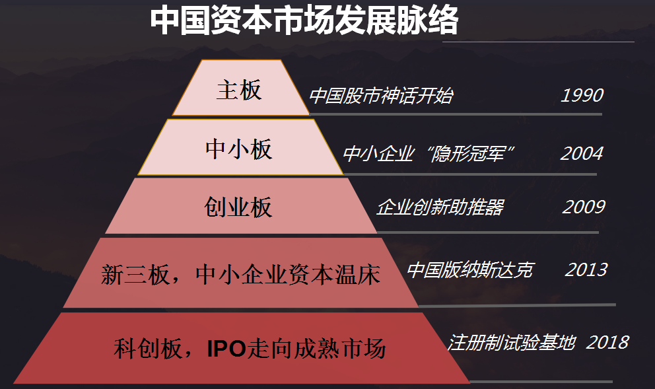

## 主板：中国股市神话的起点，民族发展的支柱。

主板市场，股票代码以60和00开头：主板市场也称为一板市场，指传统意义上的[证券市场](https://baike.baidu.com/item/%E8%AF%81%E5%88%B8%E5%B8%82%E5%9C%BA" \t "https://baike.baidu.com/item/%E5%A4%9A%E5%B1%82%E6%AC%A1%E8%B5%84%E6%9C%AC%E5%B8%82%E5%9C%BA/_blank)（通常指[股票市场](https://baike.baidu.com/item/%E8%82%A1%E7%A5%A8%E5%B8%82%E5%9C%BA" \t "https://baike.baidu.com/item/%E5%A4%9A%E5%B1%82%E6%AC%A1%E8%B5%84%E6%9C%AC%E5%B8%82%E5%9C%BA/_blank)），是一个国家或地区证券发行、上市及交易的主要场所。主板市场对发行人的营业期限、股本大小、盈利水平、最低市值等方面的要求标准较高，**上市企业多为大型成熟企业，具有较大的资本规模以及稳定的盈利能力。**

2004年5月，经国务院批准，中国证监会批复同意[深圳证券交易所](https://baike.baidu.com/item/%E6%B7%B1%E5%9C%B3%E8%AF%81%E5%88%B8%E4%BA%A4%E6%98%93%E6%89%80" \t "https://baike.baidu.com/item/%E5%A4%9A%E5%B1%82%E6%AC%A1%E8%B5%84%E6%9C%AC%E5%B8%82%E5%9C%BA/_blank)在[主板市场](https://baike.baidu.com/item/%E4%B8%BB%E6%9D%BF%E5%B8%82%E5%9C%BA" \t "https://baike.baidu.com/item/%E5%A4%9A%E5%B1%82%E6%AC%A1%E8%B5%84%E6%9C%AC%E5%B8%82%E5%9C%BA/_blank)内设立[中小企业板](https://baike.baidu.com/item/%E4%B8%AD%E5%B0%8F%E4%BC%81%E4%B8%9A%E6%9D%BF" \t "https://baike.baidu.com/item/%E5%A4%9A%E5%B1%82%E6%AC%A1%E8%B5%84%E6%9C%AC%E5%B8%82%E5%9C%BA/_blank)块。从资本市场架构上也从属于一板市场。

中国大陆主板市场的公司在上交所和深交所两个市场上市。**主板市场是资本市场中最重要的组成部分，很大程度上能够反映经济发展状况，有“国民经济晴雨表”之称。主板的成立，也是国家国策的选择，我们要发展中国特色的社会主义，我们要富强，造富了全民族。**

## 创业板：高科技、高成长性企业的助推器。

二板市场：又称为创业板市场，股票代码以30开头，是地位次于[主板市场](https://baike.baidu.com/item/%E4%B8%BB%E6%9D%BF%E5%B8%82%E5%9C%BA" \t "https://baike.baidu.com/item/%E5%A4%9A%E5%B1%82%E6%AC%A1%E8%B5%84%E6%9C%AC%E5%B8%82%E5%9C%BA/_blank)的二级证券市场，在中国特指深圳创业板。在上市门槛、监管制度、[信息披露](https://baike.baidu.com/item/%E4%BF%A1%E6%81%AF%E6%8A%AB%E9%9C%B2" \t "https://baike.baidu.com/item/%E5%A4%9A%E5%B1%82%E6%AC%A1%E8%B5%84%E6%9C%AC%E5%B8%82%E5%9C%BA/_blank)、交易者条件、投资风险等方面和主板市场有较大区别。**其目的主要是扶持中小企业，尤其是高[成长性企业](https://baike.baidu.com/item/%E6%88%90%E9%95%BF%E6%80%A7%E4%BC%81%E4%B8%9A" \t "https://baike.baidu.com/item/%E5%A4%9A%E5%B1%82%E6%AC%A1%E8%B5%84%E6%9C%AC%E5%B8%82%E5%9C%BA/_blank)，为[风险投资](https://baike.baidu.com/item/%E9%A3%8E%E9%99%A9%E6%8A%95%E8%B5%84" \t "https://baike.baidu.com/item/%E5%A4%9A%E5%B1%82%E6%AC%A1%E8%B5%84%E6%9C%AC%E5%B8%82%E5%9C%BA/_blank)和创投企业建立正常的退出机制，为自主创新国家战略提供融资平台，为多层次的资本市场体系建设添砖加瓦。**2012年4月20日，深交所正式发布《深圳证券交易所创业板股票上市规则》，并将于5月1日起正式实施，将创业板退市制度方案内容，落实到上市规则之中。

**科技是第一生产力，科技带领时代发展。而创业板的设立，造富了无数科技企业、家族，从第一批登陆的28家上市公司，到现在的近千家，创业板队伍迅速发展壮大。创业板中更是出现了无数的牛股，也为市场制造了无数的财富神话。**

## 新三板：中国版的纳斯达克。

三板市场，股票代码以4和8开头。包括“代办股份转让系统”挂牌门槛低，是经国务院批准设立的全国性证券交易场所，全国中小企业股份转让系统有限责任公司为其运营管理机构。2012年9月20日，在国家工商总局注册成立，地点位于首都北京。

新三板的创立，

* 面向所有中小民营企业，挂牌门槛低，全面扶持“大众创业、万众创新”避免类似京东、腾讯、百度等创新企业因达不到上市条件而被迫境外上市的尴尬。
* 资本市场改革关键牌，不经过证监会的发审会审核，而是由股转公司负责形式审查。
* 经济转型重要工具，因长期资源错配，导致银行体系资金流向体型庞大的国企，而具备创新能力的中小企业却只能被迫境外上市或向高利贷融资。

在新三板市场，公司挂牌不设财务门槛和股权分散度要求，以包容性理念设置准入条件，以信息披露为中心，保障投资者的知情权和决策参与权等。这些制度安排十分接近注册制。同时，新三板有做市商制度。企巢新三板学院院长程晓明认为，做市商制度是纳斯达克市场的精华，新三板也学了过来。

新三板不停探索改革创新。2014年，证监会发布了《非上市公众公司收购管理办法》，新三板逐渐建立起独立的股票交易及并购规则体系。2015年，新三板把工作重点主要放到完善挂牌审查工作机制，优化市场服务层面上。2016年，市场风险逐步积累，外溢程度有所加大。新三板把风险排查、风险管控、违规处置、推进全面依法从严监管作为工作中心。

2017年，新三板实时推出了市场分层，改革信息披露规则、创新层引入集合竞价交易三项改革，既遏制了协议交易价格乱象，又初步探索了基础层和创新层差异化安排。今年10月份，新三板对定向发行制度、并购重组、做市商评价制度等进行一体优化改革。可以说，新三板的基础制度建设不断完善。

**无论是从目前已有制度安排，还是后续的制度计划， 在国内资本市场中，相比创业板，而[新三板](http://www.chinaipo.com/" \t "http://www.chinaipo.com/viewpoint/_blank)更接近中国版纳斯达克的定位。 随着[新三板](http://www.chinaipo.com/" \t "http://www.chinaipo.com/viewpoint/_blank)的崛起，国内多层次资本市场的结构日渐清晰：主板， 央企及大型蓝筹企业的舞台；创业板， 有一定规模创业成功期企业“助推器”；[新三板](http://www.chinaipo.com/" \t "http://www.chinaipo.com/viewpoint/_blank)，不分行业，不分大小，为中国，新经济下的广大创新企业提供服务的创新资本市场。也是中小企业融资的广阔平台，同时也是优质IPO的蓄水池。**

## 科创板：试点注册制，IPO走向成熟市场的试验基地。

2018年11月5日，国家主席习近平在首届中国国际进口博览会开幕式上宣布，将在**上海证券交易所设立科创板并试点注册制**，支持上海国际金融中心和科技创新中心建设，不断完善资本市场基础制度。上交所设立科创板并试点注册制，是我国资本市场供给侧结构性改革的重大举措之一，将展现国内资本市场的多层次开放形态，提升我国资本市场的吸引力以及国际影响力，具有里程碑意义。

**什么是注册制？**指的是只要满足规定条件要求的企业均可发行股票。申请时，发行人须依法将各种资料完全准确地向证券监管机构申报备案，就可以上市融资。注册制与审核制不同之处在于，注册制是事中、事后加以监管，而审核制是事前对新股发行进行审核。

**回顾注册制的发展史。**2013年11月，十八届三中全会审议通过的《中共中央关于全面深化改革若干重大问题的决定》中明确提出，推进股票发行注册制改革。这是注册制改革第一次写进党的文件。

随后，2015年4月证券法修订草案提请一审时，明确取消股票发行审核委员会制度，规定公开发行股票并拟在证券交易所上市交易的，由证券交易所负责对注册文件的齐备性、一致性、可理解性进行审核。不过，在受到2015年下半年A股波动的影响，相关政策的出台受迟滞。

**那么，这次为什么要重提注册制改革呢？**黄老师认为主要有二方面原因：一方面，上交所要设立科创板，通过直接融资方式来解决中小科创企业的融资难问题。而科创板一旦实行注册制，就会有大量的具有潜力的科创板企业获得上市融资资格，这样可以促进科创企业能够得到更好的发展。

另一方面，科创板是作为注册制的试点，在小范围内试运营，有什么问题可以及时改善，如果在A股市场全面实行注册制，可能会给市场带来较大的波动，正如证监会主席刘士余表示，注册制是不可以单兵突击。当然，还可以支持上海国际金融中心和科创中心的建设。

从目前情况来看，注册制先在科创板试点是有原因的，就是A股市场上没有退市制度，就是无法真正做到“优胜劣汰”。试想，如果大量新股上市，却没有大量老股票被淘汰，那股市规模会越来越大，股票的整体质量却无法显著的提升。科创板定位于服务科技创新，试点注册制。一方面为如何推进注册制打样，科创板在前面跑，新三板就知道怎么跑了。另一方面，新三板的定位和使命未变，特点在于量大面广，是服务民营企业和中小微企业主阵地。

科创板定位可能与创业板更相似，会与新三板错位发展。科创板的推出，意味着提升资本市场对中国科技创新的服务能力已经迫在眉睫，这为具有同样市场定位的新三板打开了创新空间。而科创板是新开的板块，不存在历史包袱，可以做注册制的试点，等有了经验教训后，再到A股市场来推行，这样A股市场改为注册制后，负面影响会降低，起到一个安全垫的作用。扩大直接融资的范围，刺激科技创新，利好实体经济；利好一大批想上市还没上市的公司。推出注册制，上市程序会更便捷，上市门槛会更低，上市时间会更快；科创板的推出，将又是一场天使投资、风险投资、私募股权投资的狂欢盛宴。若后期注册制开放至新三板等市场，将有望推动新一轮的财富浪潮。

科创板的推出，将积极影响新三板。以服务科技创新为主线的资本市场制度创新起航，也为承载着服务创新创业和多层次资本市场建设使命的新三板打开了改革创新的空间，新三板改革亦值得期待。中国的资本市场，一直有一个“纳斯达克”的梦想。在科创板提出之前，新三板被市场认为是“试验田”，是最有可能做“中国的纳斯达克”的一个。

而从促进资本市场发展来说，需要创业板、新三板、科创板“三足鼎力”。市场有需求，制度有空间。未来时代性的致富机遇一定是在这个领域之中，如果你错过了房地产的黄金投资致富机遇，那就万万不可错过接下来的这轮资本市场改革带领的致富机遇。

**五、从改革开放四十周年看中国资本市场建设**

改革开放四十年，中国资本市场从无到有，实现了从小到大的跨越。展望未来，中国资本市场要进一步发展，助力中国经济转型，资本市场本身就需要升级提升为多层次资本市场。这样一个历史性的时间，中国金融当局适时提出了在上海建立科创板的方案。科创板的提出是我国资本市场改革新举措，是注册制改革的延续，也是新的国际经济贸易环境下的紧迫要求。从改革开放的历史进程看，采用增量式改革的方法在A股市场试点注册制，吸引优质中概股企业回归本土市场。打造具有中国特色的、“本国龙头企业引领的供应链上的高科技中小企业群体上市”的制度，补齐中国资本市场短板，加快提升中国企业科技创新发展的整体能力。

**（一）科创板的重要意义**

1、从1990年上海和深圳两地证券交易所相继成立以来，中国的资本市场到如今有28年的历史，从计划经济向市场经济的转型，从高速增长阶段转向高质量发展阶段，中国资本市场为经济发展提供了积极的作用。随着新经济时代的到来，面对经济新常态，中国要不断挖掘经济增长新动能，提高国家竞争力。中国的核心竞争力来源于中小企业的科技创新能力，而近年来中小企业发展一直受困于融资难、融资贵等问题，而且由于中国一些龙头企业过度依赖海外合作伙伴的高技术高质量的软硬件，从而面对因贸易摩擦加剧发展受重挫的严峻挑战。大量优质的独角兽企业，也因现有板块上市门槛过高等原因纷纷到境外资本市场上市，大大削减了中国金融市场的活力。此时科创板的提出为推进中小企业创新发展、为完善多层次资本市场提供良好的契机。

2、科创板的创新点重在注册制，注册制大大降低了优质中小企业上市的门槛。理论上讲，注册制下，所有有意愿的企业都可以平等公正地获得发行上市的机会，使一些原本无法满足现有板块上市要求的企业也能得到来自资本市场的资金支持。但这次科创板的推进，我们更是要带动中国直接金融体系的发展，提升直接融资比重，与以银行为代表的间接金融体系一起，共同服务好中国实体经济，使资本市场恢复经济晴雨表的功能。尤其需要强调的是：不同于此前的战略新兴板和股交所的科技创新板，在当今贸易摩擦日益严重、贸易保护主义卷土重来的背景下，中国急需打造一批本土的科创中小企业群，更需要形成一条属于自己的科创企业供应链与价值链，改变过去两头在外：技术在外、服务在外的被动格局(高科技服务进口依赖)，因此在特朗普去全球化的浪潮中，科创板的提出具有了更大的使命感，它不仅是为了弥补现有资本市场造成的“短板”，而且也是想通过注册制的改革，为中国主导的、由自己高科技中小企业参与的“价值链”重构，提供一个较为完善的多层次资本市场。

**（二）科创板的目标**

1、科创板的实施并非重复建设，而是根据企业、投资者的偏好，做出差异化安排，满足其个性化需求。

**第一**，主板、中小板和创业板的上市门槛都相对较高，单从利润角度看，不管是早年在国外上市的百度、京东和阿里巴巴，还是近年兴起美团、滴滴和蚂蚁金服，无一能满足现行创业板的要求。参考2015年推出的战略新兴板，其淡化了对盈利的要求，推出了包含市值、收入、现金流等在内的四套上市标准，极大地降低了市场准入门槛。未来科创板将充分发挥其低门槛的属性，将资金引流至更多的中小企业从而推动科技创新发展。

**第二，**相比于机构投资者，个人投资者有时缺乏专业要求的理性，在散户成交量占比较高的我国主板市场中，过去羊群效应一直较为严重，二级市场股票价格波动也明显高于成熟市场，这种价格偏离其估值的状况，非常不利于经济基本面的分析，这也是我国资本市场无法准确反映经济形势的重要原因之一。因此，科创板理应设置一定的个人投资者门槛以保证市场平稳健康地运行，与此同时政府部门鼓励更多的中小投资者通过参与公募基金的等其他合法方式来投资该板块，分享科技创新企业的成长红利。相应地，要注重提高机构投资者占比，通过降低交易成本等手段来吸引海内外机构投资者入场，扩大养老金等长期稳定资金入市比例，为其带来流动性，为资本市场注入更多的活力。

**第三，**要打造中国主导的科技创新企业群，科创板可以首先引入一批优质的行业龙头企业入市充当中流砥柱，增强市场的估值能力，提高市场健康发展所需要的“流动性”的规模和质量；然后发挥注册制的比较优势，降低门槛允许更多高科技、高质量的中小企业上市，这些企业可以是龙头企业供应链的上下游，也可以是未来潜在的合作伙伴，同时引入发达国家较为成熟的市场化机制，让大量专业化的机构，“用脚投票”来判别企业的优劣，制定严格的退市制度淘汰劣质企业，做到入市-退市机制畅通，进而依靠这样的市场力量去倒逼企业创新发展，不断提高其核心竞争力，自然就能避免中国资本市场过去存在的劣币驱逐良币的现象(公司治理效应)，也能让中国广大投资者能够通过购买专业机构的相关金融产品，真正分享到具有核心竞争力的中国供应链上的企业群体所带来的丰厚的价值创造红利。

2、注册制下，审不审、审什么和谁来审，一直是不可避免的问题。为了更好地打造龙头企业引领的供应链中小企业群上市的创新机制，审查的内容就应从单个企业转向整个行业，以业务、成长为导向，为弥补国家短板业务的中小企业提供发展机会。传统上大企业不愿意承担过多的外部性，而在这种机制下，新经济行业的龙头、核心企业，将在政府有的放矢的“招商引资”政策红利的推动下，会主动承担起一定的社会责任，也自然会从自身企业价值最大化角度出发，有动力借助于科创板释放的价值信号去挑选自己的合作伙伴，而被龙头企业或专业投资者挑选的中小企业，自然就会在大众的眼中被认为具有一定的核心竞争力，从而在科创板上这类中小企业的融资环境也会得到大大的改善，中国资本市场借此机会也可能进入到一个良性循环的高速扩张发展期。于是，审查的权利交到了行业代表和广大具有专业化能力的机构投资者手上，政府就可以更加纯粹、超脱地做一个事中事后依法对坏行为实施强有力的监管者。

**（三）科创板需要借鉴**

1、美国纳斯达克市场被公认是全球最成功的高科技企业市场，吸引了众多海内外优质企业赴美上市融资。纳斯达克采用严格的上市分层制度和一美元退市制度，其市场分为纳斯达克全球精选市场、纳斯达克全球市场和纳斯达克资本市场三个层次。全球精选市场的财务要求最高，有四套不同的上市标准，全球市场的要求其次，资本市场的准入门槛最低，主要是服务于高风险的小市值公司。一美元退市制度是指若上市公司股价连续在30个交易日内低于一美元，且在发出警告的90天内仍不能提升价格的将被停止交易。

2、科创板可以尝试分层制度与股价退市标准，实现与主板、中小板、创业板和新三板的对接，畅通企业上市、转板和退市机制，企业既可以由低层板块升入高层板块，也可以从高层退入低层乃至退出整个资本市场，通过优胜劣汰来稳定整个板块的估值。

3、借鉴发达国家股价退市标准的经验，可以发现以“一美元退市制度”最为著名。而且需要指出的是，低价股不等于垃圾股，“一美元”的门槛极大地包容了立足于科技创新的中小企业的发展，监管层及交易所允许科创企业“仙股”的存在，哪怕是小概率事件，我们也不放过任何未来可能爆发性价值高速成长的投资机会。当然，当股价低于某一规定水平时，便可认定这只股票已经被社会的力量公认为超级垃圾股，而必须启动强制其退市的流程，这实际上是一种市场化程度最高的退市标准，是投资者“用脚投票”的结果。

4、中国香港市场也采用了类似的标准，在中国香港投资者将股价低于0.1港元的股票称为“仙股”，由于缺乏充分的投资者保护机制，公司大股东可以通过不断地增发配股、合股来避免股价过低，从而导致中国香港市场仙股成灾。因此，科创板的设置应既允许“仙股”的存在，又要吸取中国香港市场的经验教训，实施有力有效的退市机制，以保护广大的中小投资者的利益。

**（四）科创板的影响**

1、科创板的推进，从短期来看具有震动效果：在上交所新设一个证券交易板块势必会分流现有其他板块的资金，尤其对创业板和新三板的“抽血效应”可能较为明显。但从中长期来看，科创板的发展将会带动整个中国直接金融体系的发展，使其更好地服务于实体经济。根据统计，中国目前直接融资比例为30%，间接融资为70%，日新月异的经济发展带来的金融服务需求，仅仅以间接融资为主的传统金融模式早已不能够满足。此外，在这30%的直接融资中也存在着融资门槛高、监管不到位以及制度不完善等众多问题阻碍着企业健康发展和国民所应分享到的财富效应。

因此，今天科创板的推进，若能采取“以龙头企业挂帅、新经济业务方向的中小企业群体跟上”这种全新的供应链和价值链培育模式，不仅有助于提高直接融资比重、增强抵御金融风险能力，有效缓解中小企业融资难、融资贵和IPO堰塞湖现象，而且更重要的是，它能改善我国金融市场投融资环境的质与量，推动建立以市场化为导向的资本市场体系，促进中国社会整体创新的水平。改革开放已历四十年，中国已经是世界第一制造业大国，中国企业从低端走向高端，越来越进入世界经济核心领域。一个高质量的资本市场，对中国企业在全球市场上的核心竞争力，对中国作为世界经济第二大国在国际市场上取得越来越多的话语权具有重大意义，我们任重道远，必须快马加鞭。

**（五）从成熟市场看中国市场的发展趋势**

美国是资本市场发展历史最悠久，体系规模最庞大，也是最复杂、最合理、最成熟的市场之一，主要结构包括三个层次：

①主板市场。美国证券市场的主板市场是以纽约证券交易所为核心的全国性证券交易市场，该市场对上市公司的要求比较高，一般是知名度高的大企业，公司的成熟性好，有良好的业绩记录和完善的公司治理机制，公司又较长的历史存续性和较好的回报。

②纳斯达克（NASDAQ）为美国资本市场二板市场，注重成长性和长期盈利性，公司普遍具有高科技含量、高风险、高回报、规模小的特征。发展历史较短，但发展速度很快，按交易额排列，它已成为仅次于纽约证交所的全球第二大交易市场，而上市数量、成交量、市场表现、流动性比率等方面已经超过了纽约证交所。

③遍布各地区的全国性和区域性市场及场外交易市场。主要分布于全国各大工商业和金融中心城市，成为区域性企业的上市交易场所，可谓是美国的场外市场。

**而美国注册制的实行，早在1933年已经开始实施。**

和国外资本市场体系对比，中国资本市场体系的显著特点是市场结构不完善。中国资本市场是伴随着[经济体制改革](https://baike.baidu.com/item/%E7%BB%8F%E6%B5%8E%E4%BD%93%E5%88%B6%E6%94%B9%E9%9D%A9" \t "https://baike.baidu.com/item/%E5%A4%9A%E5%B1%82%E6%AC%A1%E8%B5%84%E6%9C%AC%E5%B8%82%E5%9C%BA/_blank)的进程逐步发展起来的，发展思路上还存在一些深层次问题和结构性矛盾,主要有：重间接融资，轻直接融资；重银行融资，轻证券市场融投资；在资本市场上“重股市，轻债市，重[国债](https://baike.baidu.com/item/%E5%9B%BD%E5%80%BA" \t "https://baike.baidu.com/item/%E5%A4%9A%E5%B1%82%E6%AC%A1%E8%B5%84%E6%9C%AC%E5%B8%82%E5%9C%BA/_blank)，轻企债”。这种发展思路不利于中小企业的发展，严重影响到市场风险的有效分散和金融资源的合理配置。

但是，随着金融改革的逐步放开，新三板的改革、科创板+注册制的试点，中国的资本市场发展潜力巨大。未来有很大的改进以及发展空间。**若能把握住这一次科创板改革发展浪潮，将有望乘上新一轮财富浪潮。你又是否已经做好这样的准备，在浪潮到来之际，及时乘上，踏上改革发展的东风，成为新一代的财富人。**

**六、本周课程预告+短线牛股池**

相信跟着黄老师学习的股友，近期收获十分丰厚。学习了黄老师《独孤九剑》前几招，也开始对市场个股有了一定把握。**重磅预告：周一晚（3月18日）8点，黄老师将和大家分享跳空缺口理论的高阶运用，解读缺口理论最核心部分，利用缺口带领大家抓主升浪，手把手教大家用缺口战法，选出一手强势牛股，内容重磅，不可错过。福利：届时来到直播间，联系老师助理，均可领取独孤九剑——缺口战法**

**本周一（3月18日），《独孤九剑》黄老师核心赚钱奥义——《缺口战法》进阶篇，即将在直播间正式开讲。**

**本周二（3月19日）——《次新高送转战法》次新篇**

**本周三（3月20日）——《次新高送转战法》高送转篇**

**本周四（3月21日）——《龙头战法》入门篇**

**本周五（3月22日）——《龙头战法》进阶篇**

本周每个战法都是非常实用的，针对个股不同的阶段和基因做出针对性的操作，把握住更加精准的上升趋势，享受更加丰厚的涨停收益，本周的课程大家依然要提前安排好时间，每一堂课都不容错过。

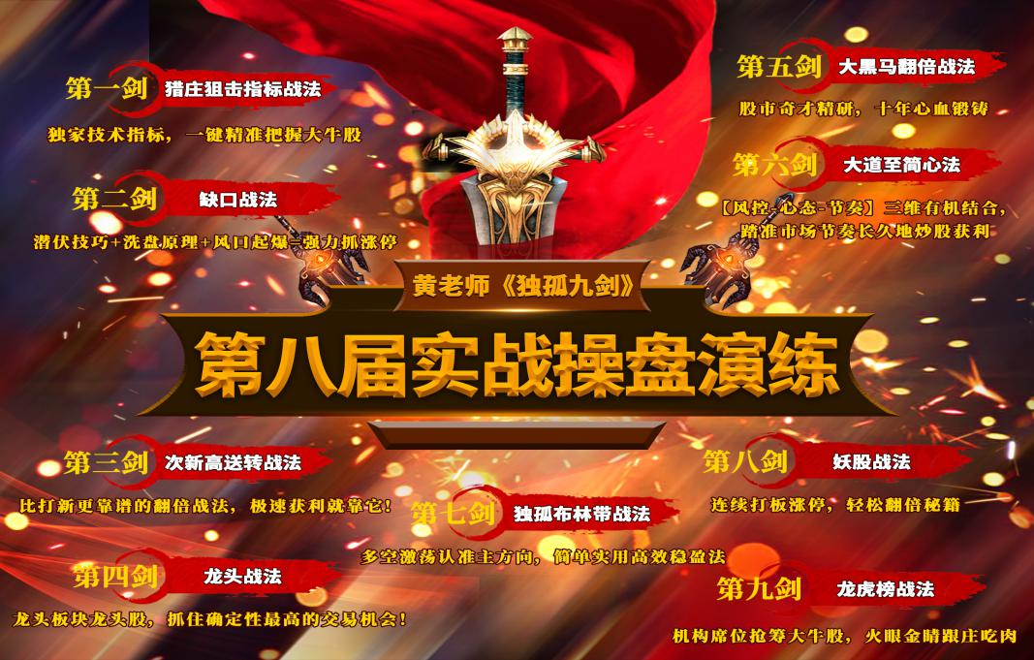

**该战法体系阐述的是黄老师在游资、私募、公募操盘经验的总结，也是市场高胜率的经验总结，现传授分享给大家，希望大家在投资的路上少走弯路，更早的实现财务自由。黄老师的招式简单实用，希望各位粉丝朋友能打好基础，更好的学习后面的几式。而这一整套黄老师《独孤九剑》将每天晚上在迅视财经直播间内部分享给 VIP 内部粉丝朋友，每个战法只讲一次，请内部成员务必用心学习做好笔记！**

**短线牛股池：**

1）大金融、大科技接下来短期内就是调整为主。短期已经没有大行情。所以这2个板块，短期也就不值得在参与。

2）大科创周五表现不错，但也已经高潮。明日去弱留强，后排股不要在接力，不能强势涨停的股票就直接扔。明日只重点关注龙头**华仪电气、复旦复华**。1进2就关注**同济科技、中国高科、交大昂立**。这里面还有2板股产生。

3）上海本地股大爆发。操作策略同上，去弱留强，后排股不接力，不能强势涨停就出局。明日重点关注龙头**复旦复华**。1进2关注**上海凤凰、同济科技、飞乐音响**。这里面也应该会有2板股产生。

4）连板的高位股中，赫美集团走势独立，可能继续独立走妖，也可能就此结束。只能明日盘中结合盘面看，反正位置比较高，后面接力的风报比已经不高。正常预期下，3只5板股**华仪电气、复旦复华、国电南自**中会在后面产生一只七八板龙头。

5）华仪、复旦、南自这3只股票，不是不能接力，只是不太好接力。这种淘汰赛，做对了吃大肉，做错了就只能呵呵苦笑。竞价高开太多的不接力，低开太多的也不接力。不高不低刚刚好。当然了，还要结合板块效应和小弟表现来选择。

6）次新股这边，明天看看**福莱特、康龙化成**能否继续连板，倘若能连板，有望带动板块效应。那么可以考虑低吸**威派格**做套利，听清楚是低吸。

8）高送转这边，未来可期。**农尚环境**明日肯定买不到，但这个板块接下来要多关注了。将来的某一天可能会爆出大行情。

**每天晚上我们还将继续在迅视牛股通直播间教给大家技术方法，帮助大家梳理市场行情，把握热点机会！**

**每天晚上 7:00 - 8:00 为股道老师上麦时间！**

**每天晚上 8:00 - 9:00 为黄老师老师上麦时间！**

**请大家务必提前安排好时间！千万不要错过视频直播间的精彩内容！由于近期短线热点板块的轮动起来非常快，除了理解以上主要的内容，还需要每天根据实际行情再做出具体判断，大家要多加关注我们内部Q群消息的提示和微信公众号，必能带领大家把握好2019最前瞻的赚钱机会！（微信公众号qng198 最强散户操盘联盟）**

